第11次作業（模擬期中考的前測練習範例）

1.題目：建立一個作業11網站，並上傳到網站空間。完成項目如下：

（1）下載網頁模板網站

（2）修改網站的title，編碼，標題，版權聲明，

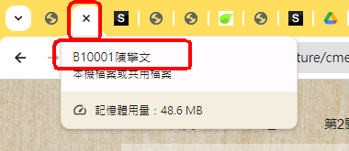

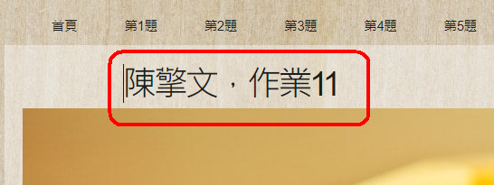



（3）建立網站的7個超連結：

首頁，第1題，第2題……第7題

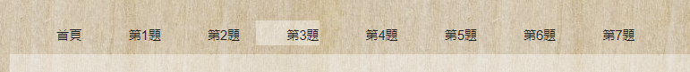

（4）首頁index.htm

請在mystyle.css內設定4個樣板：s1, s2, s3, s4

s1：文字紫色，字體大小30px，粗體，置中對齊

s2：文字紅色，字體大小30px，粗體，置中對齊

s3：文字藍色，字體大小30px，粗體，向左對齊

s4：文字咖啡色，字體大小30px，粗體，向左對齊

（5）第1題：a1.htm

javascript：數字計算（轉成小數點函數:parseFloat()）

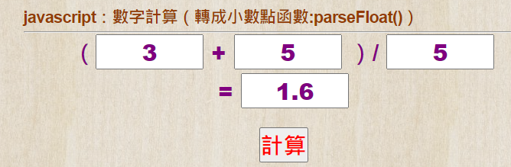

輸入文字的樣式：s1（紫色）

按鈕的樣式：s2（紅色）

（6）第2題：a2.htm

判別是否及格?

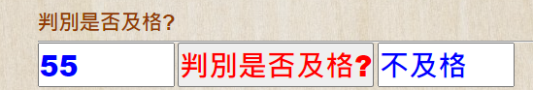

輸入文字的樣式：s3（藍色）

按鈕的樣式：s2（紅色）

（7）第3題：a3.htm

改變表格css

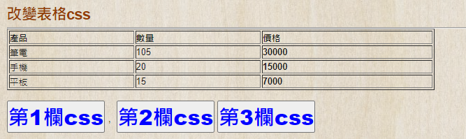
產品 | 數量 | 價格
筆電 | 105 | 30000
手機 | 20 | 15000
平板 | 15 | 7000

按鈕後…

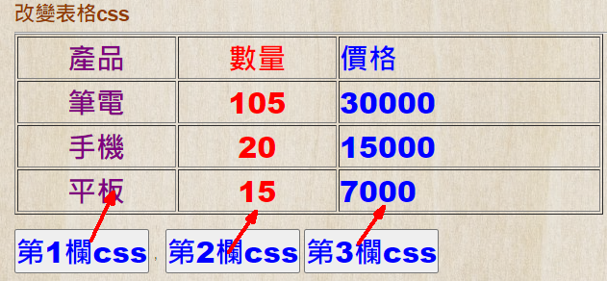

第1欄的樣式：s1（紫色）

第2欄的樣式：s2（紅色）

第3欄的樣式：s3（藍色）

按鈕的樣式：s3（藍色）

（8）第4題：a4.htm

大潤發購物

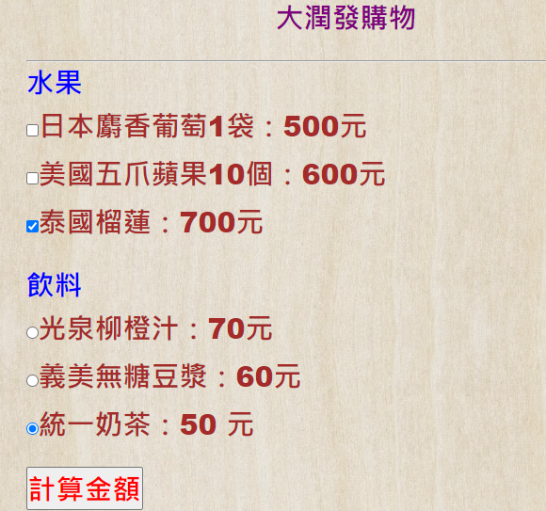

標題的樣式：s1（紫色）

水果，飲料的樣式：s3（藍色）

選項的樣式：s4（咖啡色）

按鈕的樣式：s2（紅色）

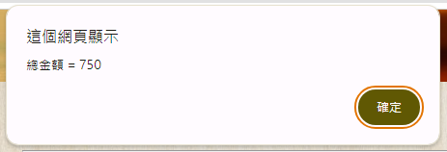

（9）第5題：a5.htm

input-color設定背景顏色

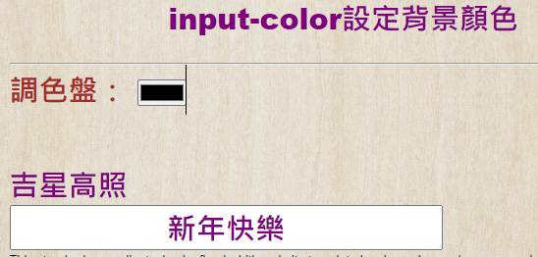

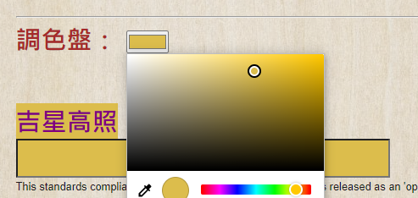

（10）第6題：a6.htm

網路購物

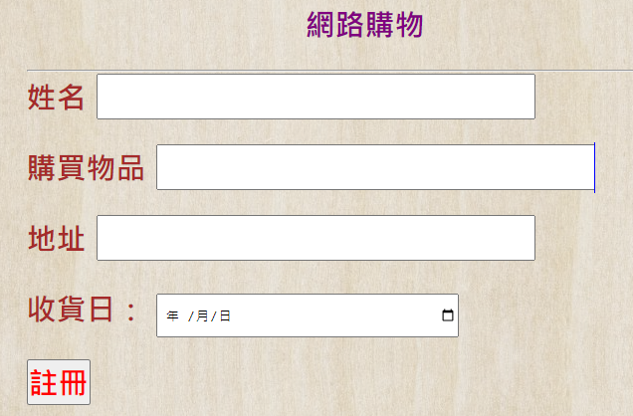

補充：如何把日期元件放大的css：

style="height: 40px;width: 300px;"

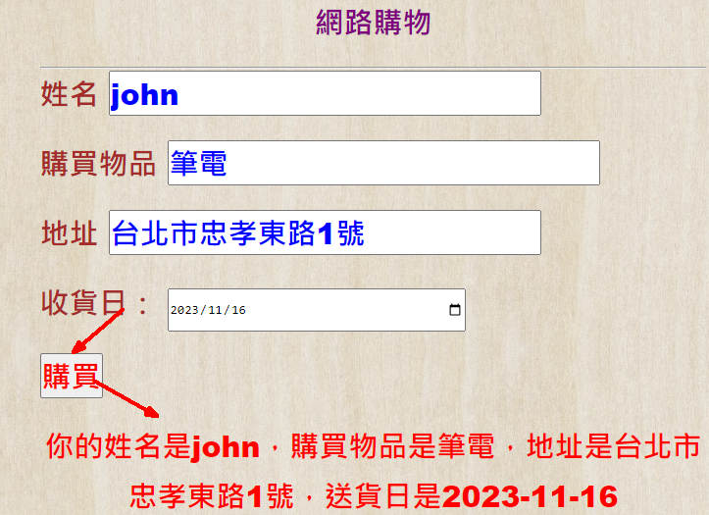

提示文字的樣式：s4（咖啡色）

文字方塊text的樣式：s3（藍色）

按鈕的樣式：s2（紅色）

顯示結果文字的樣式：s2（紅色）

（11）第7題：a7.htm

就讀系所：下拉選單

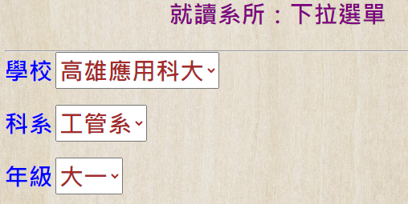

學校 | 科系 | 年級
高雄應用科大 | 工管系 | 大一
台北科技大學 | 企管系 | 大二
台灣科技大學 | 經管系 | 大三
雲林科技大學 | 資管系 | 大四

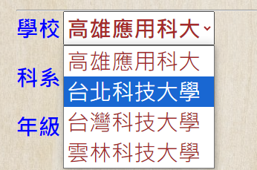

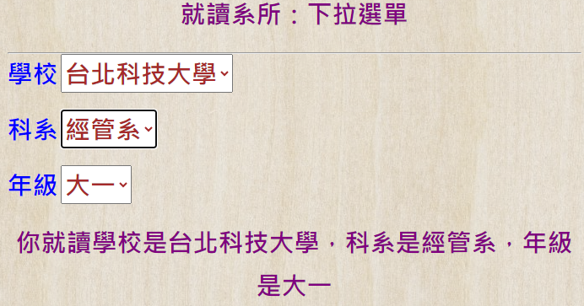

提示文字的樣式： s3（藍色）

下拉選單的樣式：s4（咖啡色）

顯示結果文字的樣式：s1（紫色）

（4）把網站上傳到網站空間

（5）把網址，貼到zuvio

將網址，貼在zuvio的作業11，完成作業

